1. Выполнение курсовой работы

1.1. Исходные данные для проектирования
Каждому студенту выдаётся индивидуальное задание на выполнение курсовой работы. Оно содержит исходные данные для проектирования. К
заданию прилагается вкладыш: план этажа секции жилого дома в масштабе 1:100. Задание и вкладыш сохраняются и возвращаются студентами по
окончании проектирования при защите курсовой работы.
Приступая к проектированию, студент прежде всего должен внимательно ознакомиться с заданием и прочитать данные методические указания.
Жилой дом, рассматриваемый в работе, может быть задан многоэтажный из нескольких секций вытянутый в плане, то есть многоподъездный.
Величина гарантийного напора в наружной сети водопровода, указанная в задании, измеряется в метрах водяного столба, отсчитывается по вертикали от верха трубы этой сети и геометрически означает ту максимальную высоту, на которую может подняться вода без подкачки её насосами.
В таблице исходных данных (см. задание) содержится информация по генплану участка застройки: расположение наружных водопроводных и канализационных сетей по отношению к зданию, их диаметры, абсолютные отметки труб и пола 1-го этажа. Красная линия застройки – это граница между территориями застройки и улицы (проезжая часть с тротуарами и газонами).
Абсолютные высотные геодезические отметки отсчитывают от среднего уровня поверхности океана. В России они отсчитываются от уровня Балтийского моря. Абсолютные отметки применяют для наружных сетей. Относительные отметки здания отсчитываются обычно от поверхности пола 1-го этажа, который принимается за нуль. Относительный нуль здания обычно выше земли на расстоянии около метра. Относительные отметки выше нуля проставляют со знаком плюс, ниже нуля – со знаком минус. Относительные отметки применяют для внутренних сетей.
Глубина промерзания грунта отсчитывается от поверхности земли. Лотком называется нижняя часть сечения канализационной трубы. Расход холодной воды на вводе водопровода в здание можно принять без учёта подачи на горячее водоснабжение.
В методических указаниях рассмотрен пример проектирования холодного хозяйственно-питьевого водопровода В1 и бытовой канализации К1 для жилого трёхэтажнoго двухсекционного здания с техническим подпольем и плоской кровлей. План этажа секции данного жилого дома показан на рисунке 1.
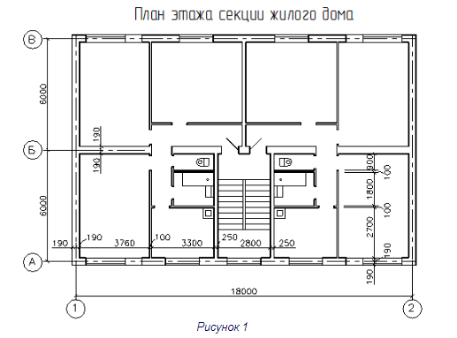
Вариант задания по генплану участка (но не сам генплан) с существующими наружными сетями водопровода В1 и канализации К1 изображён на рисунке 2.
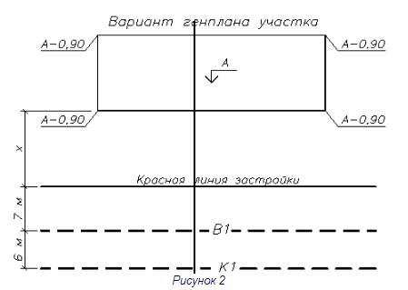
На генплане прямоугольником изображено многосекционное здание. В центре здания дана в метрах абсолютная отметка пола 1-го этажа, в нашем примере А = 100,00. По краям дома показаны отметки земли. Красная линия застройки находится на расстоянии от здания х = 12 м. Далее расположены существующие наружные сети хозяйственно-питьевого водопровода В1 и бытовой канализации К1. Наименьший гарантированный напор в сети наружного водопровода Нg = 15 м. Диаметр трубы наружного водопровода 100 мм. Диаметр трубы наружной канализации 450 мм. Глубина промерзания грунта 2,1 метра. Высота этажа 3 м (от пола до пола). Толщина междуэтажного перекрытия 0,3 м. Толщина плоской кровли 0,5 м. Высота подвала 2,5 м (от пола до пола). Абсолютные отметки: верха трубы наружного водопровода 96,10 м; лотка наружной канализации (уличного коллектора) 94,30 м. Здание имеет централизованное горячее водоснабжение с ваннами длиной 1700 мм, оборудованными душами. Система открытая, с непосредственным разбором горячей воды из тепловой сети.

1.2. Состав курсовой работы
Курсовая работа состоит из расчётов и графической части в объёме одного листа форматом А1 (841×594 мм) или двух листов форматом А2 (594×420 мм) – на выбор. На листе А1 вычерчиваются и выносятся:
- план техподполья (подвала) с нанесением и обозначением всех трубопроводов и стояков систем водоснабжения и канализации здания, включая места выхода поливочных кранов, ввода водопровода и выпусков канализации с привязкой к строительным осям или характерным выступам стен (масштаб 1:100 или 1:200);
- аксонометрическая схема внутреннего водопровода холодной воды с нанесением запорной и водоразборной арматуры и обозначением ввода водопровода, стояков, диаметров труб и характерных высотных отметок ввода водопровода, разводящей сети, поливочных кранов, поэтажных подводок и водоразборной арматуры (масштаб 1:100 или 1:200);
- аксонометрическая схема канализационного стояка с выпуском до первого смотрового колодца, с нанесением санитарно-технического оборудования и обозначением стояка, выпуска, диаметров труб, их уклонов и отметок лотков труб, мест присоединения поэтажных отводных трубопроводов, показывая засечками раструбы труб и фасонных деталей (масштаб 1:100 или 1:200);
- продольный профиль дворовой канализации до смотрового колодца уличного коллектора включительно (масштаб по горизонтали 1:500, по вертикали 1:100);
- генплан участка с нанесением здания, красной линии застройки, водопроводных и канализационных сетей с указанием их диаметров, обозначением смотровых колодцев (масштаб 1:500);
- фрагмент плана квартиры с отводящими трубопроводами и фасонными деталями канализации, а также санитарно-техническим оборудованием (масштаб 1:50 или 1:100);
- три узла: узел подключения ввода водопровода к наружной сети; водомерный узел; схема насосной установки (масштаб 1:50 или 1:100);
- таблицы гидравлического расчёта водопровода и дворовой канализации;
- таблица «Основные показатели по водопроводу и канализации здания»;
- спецификации оборудования систем внутреннего водопровода В1 и канализации К1;
- краткий пояснительный текст и расчёты по подбору счётчика холодной воды (водомера) и насоса (на свободной площади листа).
На прилагаемом плане этажа секции (на вкладыше) наносятся и обозначаются стояки водопровода и канализации, подводки к водоразборной арматуре и отводные трубопроводы от санитарно-технических приборов.
В случае выполнения курсовой работы на двух листах А2 чертежи, таблицы и тексты распределяются соответственно на лист по водопроводу и лист по канализации. Планы техподполья и генпланы можно вычертить на каждом листе с соответствующей инженерной сетью. При необходимости можно добавлять и третий лист, например, для спецификаций и пояснительного текста.

1.3. Оформление работы
Чертежи водопровода и канализации выполняют в соответствии с требованиями стандартов СПДС, в первую очередь ГОСТов.
Чертежи могут быть выполнены карандашом или тушью на листе ватмана или миллиметровки, а также распечаткой на принтере или графопостроителе в случае проектирования на компьютере. Чертежи в карандаше должны быть чёткими, с хорошей графикой. Допускается отдельные чертежи, таблицы и тексты распечатывать на принтере (матричном, струйном или лазерном) и аккуратно приклеивать на лист.
Вначале рекомендуется все чертежи поэтапно прорабатывать в черновую в виде эскизов на дополнительном листе миллиметровки и параллельно проводить расчёты. После накопления черновиков всех расчётных и графических материалов можно приступить к оформлению листа курсовой работы начисто. Пример расположения материалов на одном листе А1 показан на рисунке 3.
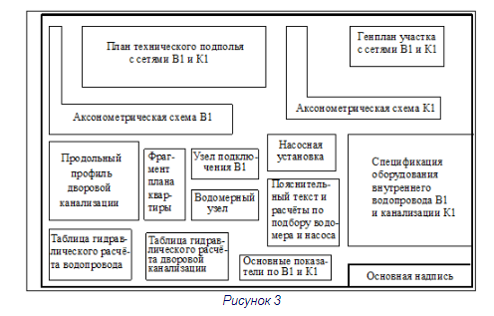 Далее в данных методических указаниях рассмотрен пример компоновки материалов проектирования на двух листах А2.
Чертежи систем водопровода В1 и канализации К1 являются главными в данной работе, поэтому трубопроводы этих систем вычерчиваются толстыми основными линиями, причём видимые участки труб наносят сплошной, а невидимые (например, подземные или заделанные в стену) – штриховой толстой линией. Строительные конструкции, в отличие от архитектурных чертежей, на чертежах инженерных сетей показывают только тонкими линиями. Другими словами, на чертежах сетей визуально доминируют сети.
Условные обозначения по В1 и K1 см. в лекционном курсе.
Пример заполнения основной надписи (штампа) для листа чертежей см. в конце данных указаний.

2. Проектирование водопровода здания

2.1. Выбор системы и разработка схемы водопровода
Данный раздел содержит методические указания по проектированию внутреннего водопровода здания:
- выбор системы и разработка схемы водопровода;
- аксонометрическая схема водопровода;
- гидравлический расчёт водопровода;
- подбор водомеров и насосов;
- составление спецификации на водопровод.
Системы внутреннего водопровода для здания выбираются согласно положений СНиП 2.04.01-85. Например, если здание жилое квартирного типа с этажностью менее 12, то для него требуется лишь водопроводы хозяйственно-питьевой В1 и горячий Т3-Т4. В курсовой работе в учебных целях можно ограничиться лишь разработкой В1.
Разработка схемы внутреннего водопровода осуществляется поэтапно. В данных методических указаниях рассмотрен пример проектирования водопровода В1 для жилого трёхэтажного двухсекционного здания с техническим подпольем и плоской кровлей (исходные данные для проектирования см. выше).
Вначале на плане этажа наносят водопроводные стояки и подводки к приборам. Для этой цели можно использовать оттиск с планом этажа секции, но лучше перечертить его в тонких линиях, так как будет не архитектурный план секции, а план с инженерной сетью водопровода, где толстыми основными линиями наносят только водопровод. Квартирные подводки задаём конструктивно (без расчёта) диаметром ø 15 мм, так как водоразборная арматура имеет такой же диаметр.
В результате получают план этажа секции с сетями В1 в масштабе 1:100 или 1:200, пример показан на рисунке 4. Рекомендуется выбирать план этажа секции, наиболее удалённой от ввода водопровода.
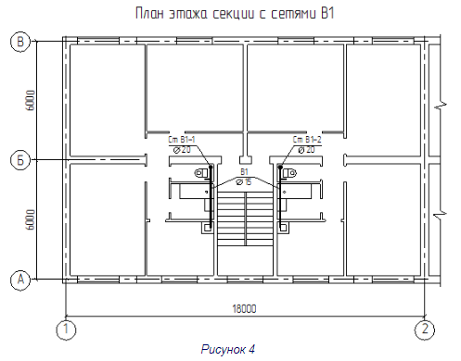 Стояки наносят крупными заштрихованными точками и указывают их марки. Стальные трубопроводы-подводки, согласно СНиП 2.04.01-85, должны быть проложены открыто, без заделки в стену, поэтому их показывают толстыми сплошными линиями. Обратим внимание, что местоположение стояка выбирают таким образом, чтобы он обслуживал группу близкорасположенных приборов. Кроме того, стояк предпочтительнее располагать с одной стороны от этой группы (если это возможно), так как проще решается установка вентилей и квартирных водомеров ВК-15. Принадлежность трубопровода к системе В1 показывают или в разрыве трубы, или (если места мало) – на выноске, а под ней – внутренний диаметр трубы (см. рисунок 4).
Затем на генплане намечают ввод водопровода в здание. Ввод представляет собой подземный трубопровод, подводящий воду от наружной сети к зданию. Начинается он от колодца с задвижкой и пожарным гидрантом – узла подключения к наружной сети водопровода. Ввод прокладывается с глубиной заложения труб на 0,5 метра больше глубины промерзания грунта. Подведя к зданию, трубу ввода ввода пропускают под наружной стеной или через неё и монтируют вертикально вверх у внутренней поверхности стены подвала (техподполья). Здесь ввод водопровода заканчивается и далее располагается водомерный узел, который подвешивают на стену.
Ранее на рисунке 2 был представлен исходный вариант задания для генплана. Сам же генплан с сетями водопровода вычерчивают в масштабе 1 : 500 с соблюдением всех конфигураций стен здания по внешнему контуру. Пример показан на рисунке 5.
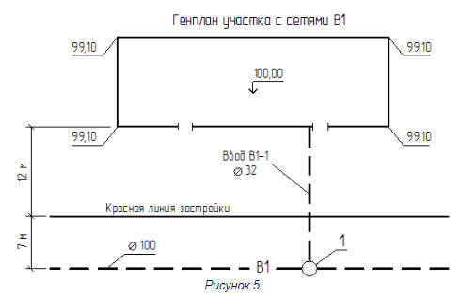 Первоначально диаметр ввода неизвестен, хотя на генплане показан ø 40 мм. Диаметр находят с помощью гидравлического расчёта, что рассмотрено далее. Узел 1 – это узел подключения ввода водопровода к наружной сети В1 диаметром ø 100 мм. Здесь устраивают колодец с задвижкой и пожарным гидрантом (рисунок 6). От колодца вода с гарантированным напором (в нашем примере Hg = 15 м) поступает в здание по вводу.
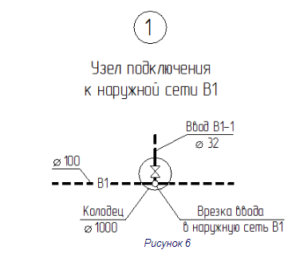
На генплане (см. рисунок 5) также показан контур двухсекционного здания с входами в подъезды. Внутри контура дома дана абсолютная отметка пола 1-го этажа, а по углам здания на выносках указаны абсолютные отметки земли. Красная линия служит границей между застройкой и улицей (включая тротуары и газоны).
Следующим шагом разработки схемы водопровода является трассировка разводящей сети в подвале с устройством водомерного узла и, возможно, насосной установки. На рисунке 7 показан план подвала с сетью В1 (масштаб 1:100 или 1:200).
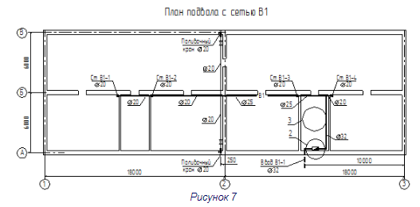 На рисунке 7 изображения деталей сети В1 выглядят мелковато, поэтому следует уточнить условные обозначения для водопровода.
Вначале на план подвала наносят стояки, согласно их расположению на плане этажа секции. Ввод водопровода на плане подвала дают с привязкой к одной из разбивочных осей. Термин «ввод привязан» означает, что показано расстояние от координатной оси здания до оси трубы ввода в месте пересечения с наружной стеной здания (см. рисунок 7). Ввод лучше устроить под нежилым помещением, например, под лестничной клеткой, так как рядом с вводом может быть насосная установка из минимум двух насосов: рабочего и резервного. А располагать насосы под жилыми помещениями нельзя, согласно СНиП 2.04.01-85.
От насосной установки или, если насосы не требуются, непосредственно от водомерного узла устраивают разводящую сеть водопровода. Подробно о местах прокладки разводящей сети см. СНиП 2.04.01-85 п. 9.8. В примере на рисунке 7 разводящая сеть проложена в подвале и в данном случае это наилучшим образом соответствует требованиям СНиПа.
По виду опирания трубы разводящей сети могут быть проложены тремя способами:
- на опорах по полу подвала или технодполья;
- на кронштейнах по стенам;
- на подвесках к потолку.
Проще всего 1-й способ. Высоту принимают около 10 см над полом. Опирают трубы на специальные опоры через 2-5 метров при диаметрах труб соответственно 15-50 мм. Зазор между трубой и стеной должен быть около 5 см. По высоте стояки крепят через 3 метра. Для опорожнения труб следует проектировать трубопроводы с уклоном не менее 0,002 в сторону колодца (узла подключения), а в колодце установить сливной кран – это требование СНиПа.
В соответствии с п. 10.7 СНиП 2.04.01-85 на каждые 60-70 м периметра здания следует предусмотреть поливочный кран. Вода к этому крану поступает от разводящей сети В1 по трубе диаметром ø 15-25 мм. Перед краном внутри здания ставят вентиль для перекрывания крана на зиму. Сам поливочный кран не что иное как тоже вентиль и того же диаметра, что и подводящая труба. Поливочный кран чаще всего размещают в нише цокольной части наружной стены. Под краном на трубе в подвале может быть установлена сливная пробка на резьбе – для слива воды из крана на зиму. Можно также вместо пробки поставить обычный водоразборный кран. С наружной стороны в поливочный кран-вентиль вворачивают небольшой отрезок трубы, расточенной на токарном станке под шланг. Перед наступлением зимы кран утепляют и закрывают крышкой снаружи.
На рисунке 7 показаны ссылочные обозначения двух узлов:
- 2 – водомерный узел (рисунок 8);
- 3 – насосная установка (рисунок 9).
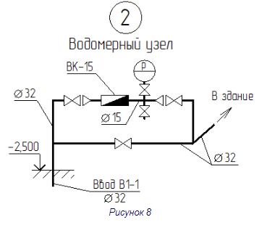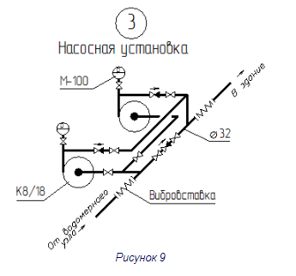

2.2. Аксонометрическая схема водопровода
Аксонометрическую схему внутреннего водопровода В1 выполняют во фронтальной изометрии с левой системой осей (рисунок 10). По всем трём осям размеры откладывают без искажения. Одна из осей (ось y) имеет угол наклона 45° к горизонту.
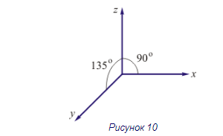
Масштаб аксонометрической схемы принимают 1:100 или 1:200. На рисунке 11 приведена аксонометрическая схема водопровода В1 для всего трёхэтажного двухсекционного здания (наш пример). И в курсовой работе эту схему чертят для всего дома.
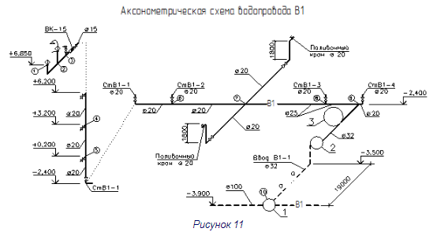
На аксонометрической схеме В1 обозначают все стояки здания. Полностью следует вычертить самый удалённый от ввода водопровода стояк (он будет расчётный). В нашем примере это стояк Ст В1-1 (см. рисунок 11). Для остальных стояков показывают их нижнюю часть и марку. Для стояка, изображённого полностью, на верхнем этаже вычерчивают в аксонометрии квартирные трубопроводы-подводки и водопроводную арматуру. На нижележащих этажах можно показать лишь место присоединения квартирной подводки к стояку и дать относительную высотную отметку оси подводки (см. рисунок 11).
На внутренней водопроводной сети В1 должна быть установлена запорная арматура (вентили, задвижки) в соответствии с п. 10.4 и п. 10.5 СНиП 2.04.01-85. Проверьте самостоятельно эти требования СНиПа по схеме на рисунке 11!
На аксонометрической схеме указывают также ссылочные обозначения узлов (например, 1, 2, 3 на рисунке 11), диаметры трубопроводов и характерные высотные отметки (в скобках – абсолютные отметки). Цифрами в кружках обозначены расчётные точки для гидравлического расчёта водопровода, к которому приступают после построения аксонометрической схемы водопровода В1. Для 1-го расчётного прибора указывают высотную отметку (см. рисунок 11). В данном случае отметка смесителя для мойки указана 6,85 м, то есть на 85 см выше пола в квартире – это стандартная высота по СНиП 3.05.01-85. Для другой арматуры высоту установки над полом см. СНиП 3.05.01-85.

2.3. Гидравлический расчёт водопровода
Таблица гидравлического расчёта водопровода может быть выполнена с помощью пакета Microsoft Excel 97 и авторской заготовки таблицы. Для выполнения расчёта можно перейти в MediaCenter, щёлкнув мышью по синей надписи «Таблица гидравлического расчёта водопровода» (см. выше). Можно и непосредственно отсюда запустить расчёт (см. ниже).
Целью гидравлического расчёта водопрода является определение внутренних диаметров трубопроводной сети и величин потерь напора при движении воды по этим трубопроводам. Выбор материала труб производят по указаниям СНиП 2.04.01-85. В нашем примере выбраны трубы стальные водогазопроводные оцинкованные по ГОСТ 3262-75*
Расчёт выполняют в строгом соответствии со СНиП 2.04.01-85. Разберём его на примере схемы водопровода на рисунке 11. Все неоговоренные ниже буквенные обозначения см. в приложении 1 СНиП 2.04.01-85.
Расчёт начинают с определения расчётной линии сети – пути движения воды во внутреннем водопроводе от узла подключения (колодца на наружной сети) по вводу, далее по трубопроводу разводящей сети к наиболее удалённому стояку и вверх по нему до самой удалённой и высокой водоразборной точки, на которой ставят номер 1 в кружке (см. рисунок 11).
Расчётную линию на аксонометрической схеме В1 разбивают на участки, которые нумеруют против движения воды в местах ответвлений труб от расчётной линии, то есть там, где происходит изменение расхода воды из-за разделения потоков. Тогда при таком разбиении на каждом расчётном участке между двумя соседними точками-ответвлениями по трубе протекает постоянный расход воды. Последний номер проставляют в узле подключения ввода водопровода к наружной сети (см. рисунок 11 – это номер 10).
Гидравлический расчёт водопровода В1 выполняют в табличной форме. На рисунке 12 приведена такая таблица для рассматриваемого примера трёхэтажного двухсекционного жилого дома. Таблицу можно рассчитать в среде пакета Microsoft Excel 97 на компьютере — файл B1_tabl.xls. После введения своих исходных данных в таблицу надо для её пересчёта нажать функциональную клавишу F9.
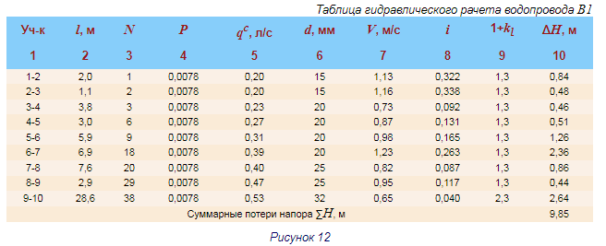 Первый столбец таблицы содержит нумерацию расчётных участков (см. рисунок 11).
Во 2-й столбец таблицы вносят длины расчётных участков трубопроводов с точностью до дециметров.
Столбец 3 таблицы содержит число водоразборных приборов N, обслуживаемых расчётным участком.
В 4-м столбце задают вероятность совместного действия приборов Р, вычисленную для данного здания по формуле (3) п. 3.4 СНиП 2.04.01-85.
В 5-м столбце Excel 97 автоматически рассчитывает расчётный расход холодной воды на участке q^{c} в л/с.
В 6-м столбце задают подбором внутренний диаметр трубопровода так, чтобы скорость движения воды в трубе V в 7-м столбце получалась в интервале 0,9 – 1,2 м/с. Возможны небольшие отклонения V от указанного интервала наиболее экономичных скоростей. Данная рекомендация заимствована у В.С. Кедрова (1980 г.). Например, в последней строке вместо диаметра ø 25 мм принят ø 32 мм, так как существенно уменьшаются потери напора на вводе водопровода (проверьте это расчётом, щёлкнув дважды мышью по таблице).
В 8-м столбце автоматически рассчитывается гидравлический уклон i, то есть отношение линейных потерь напора к длине трубопровода (удельные потери напора).
9-й столбец надо заполнять самому с учётом п. 7.7 СНиП 2.04.01-85.
В 10-м столбце автоматически рассчитываются общие потери напора на расчётных участках, а в итоге внизу данного столбца программа выдаёт суммарные потери напора на всей расчётной линии сети.
Таблицу можно расширять или сжимать по количеству строк в зависимости от числа расчётных участков. Для этого используется простая операция копирования мышью в Excel 97. Подробности таких действий с пакетом Excel 97 можно найти в руководствах пользователя.
На этом гидравлический расчёт внутреннего водопровода закончен, таблицу выносят на лист чертежей В1, а на плане подвала (см. рисунок 7), аксонометрической схеме В1 (см. рисунок 11), генплане (см. рисунок 5), узле подключения (см. рисунок 6), водомерном узле (см. рисунок 8), насосной установке (см. рисунок 9) проставляют рассчитанные значения внутренних диаметров трубопроводов.
